PRÊMIO – ESCOLA CIDADÃ E PROFESSOR DESTAQUE
RELATÓRIO SOCIOAMBIENTAL

1) Identificação da Escola/Entidade
Escola Dom Jaime Luiz Coelho/ Apae de Mandaguari
Rua Barão do Rio Branco, 572 – Jardim Esplanada
Mandaguari- PR
apaemandaguari@yahoo.com.br
CNPJ: 78961034-0001 -30
Telefones: 44 3233 1388

2) Responsável pelo relatório socioambiental
Professora: Gislaine Suellen Mendonça Fajardo
Email: Gislaine_suellen345@hotmail.com
Telefone (WhatsApp): (44) 99829-5200
Professora de Educação Especial

3) Indicação do Professor Destaque
Professora: Lisa Priscila Rodrigues
lisapriscilarodrigues@gmail.com
Telefone (WhatsApp): 44 99915-6029
Professora de Educação Especial

4) Abrangência do relatório socioambiental
Público Alvo: 10 alunos da EJA, toda a instituição e comunidade em geral.

5) Detalhamento do relatório socioambiental
Projeto: Tampinhas que transformam.
O projeto tampinhas que transformam, tem por finalidade arrecadar tampinhas plásticas de bebidas, produtos de higiene e produtos de limpeza, com o intuito de beneficiar a escola Dom Jaime Luiz Coelho/APAE de Mandaguari, através da venda das tampinhas e da confecção de materiais pedagógicos para a instituição. O projeto é executado por uma turma da EJA, conta com a colaboração de toda a instituição e da comunidade em geral que participa das doações através dos pontos de coletas distribuídos na cidade de Mandaguari, como restaurantes, lanchonetes, bares, igrejas etc.

Objetivo Geral:
Conscientizar a comunidade que cada tampinha doada representa um gesto de solidariedade e um passo importante na direção de um planeta mais limpo e sustentável.

Objetivos Específicos:
- Levar os alunos participantes a compreender a importância da reciclagem e reutilização de materiais.
- Preservação Ambiental: o descarte inadequado de plástico é um dos grandes desafios ambientais da atualidade.
- Promover entre os alunos o senso de cooperação, qualidade tão necessária nos tempos atuais.

1º Ação: Roda de conversa dirigida, levantando os conhecimentos prévios que os alunos já tinham sobre a importância da reutilização de materiais e a preservação do meio ambiente, com o objetivo de promover a reflexão e a construção coletiva do conhecimento.
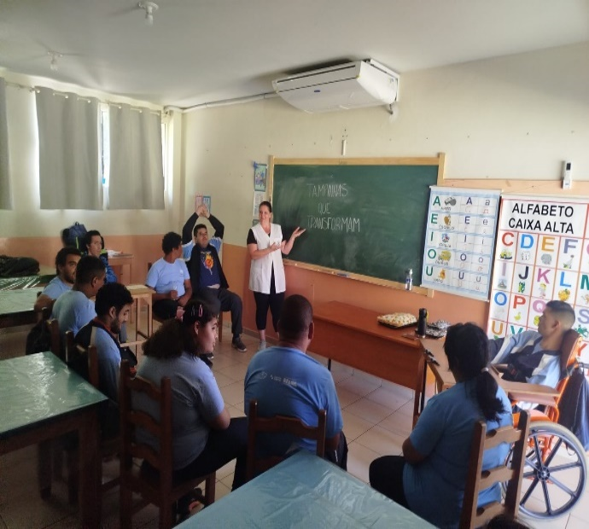
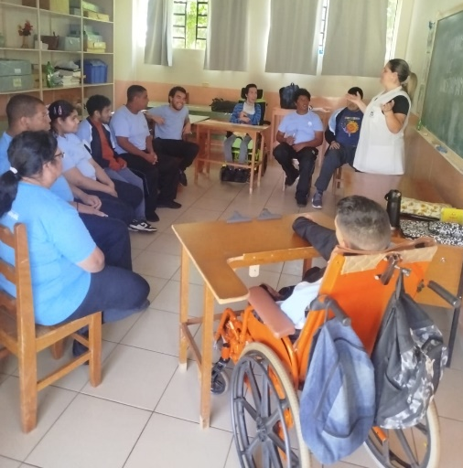

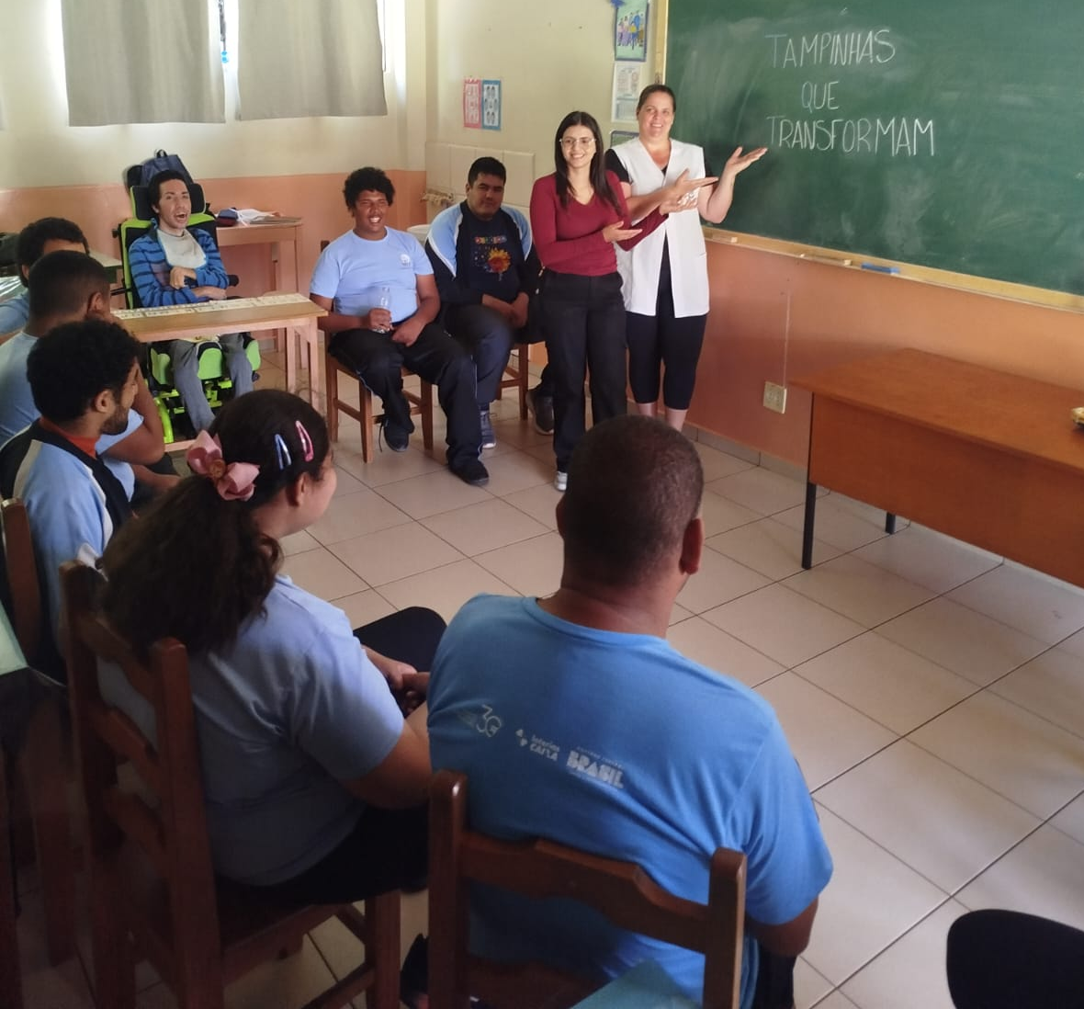

2º Ação. Dando continuidade às ações do projeto voltado à conscientização ambiental e à prática da sustentabilidade dentro do ambiente escolar, foi realizada uma etapa específica dedicada à arrecadação e ao preparo de galões de água mineral (já fora do prazo de validade para uso com líquidos), com a finalidade de servir como recipientes apropriados para o armazenamento das tampinhas plásticas arrecadadas pelos alunos, professores e demais membros da comunidade escolar.
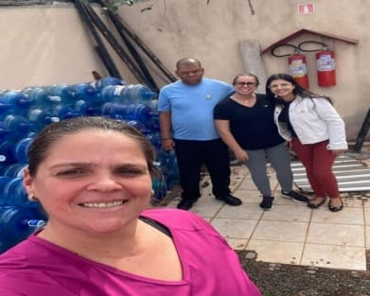
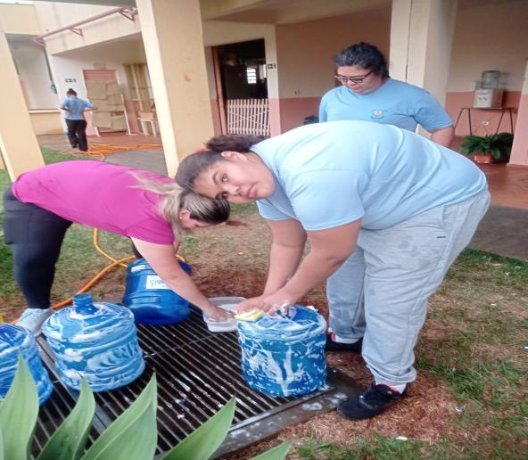

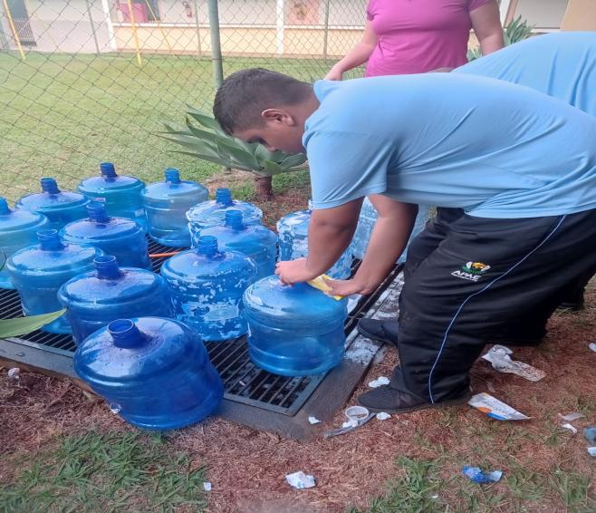
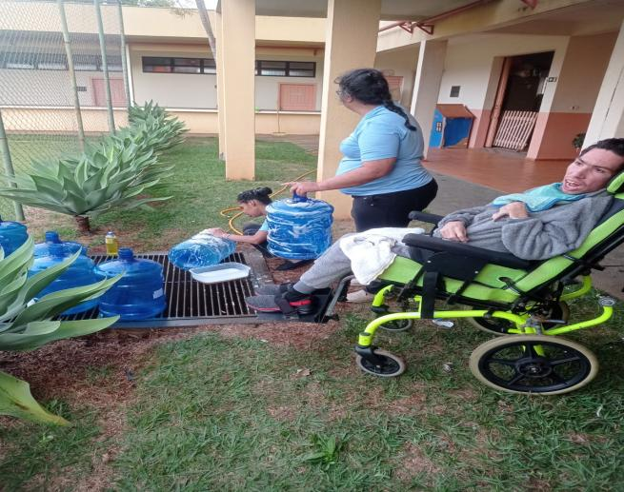
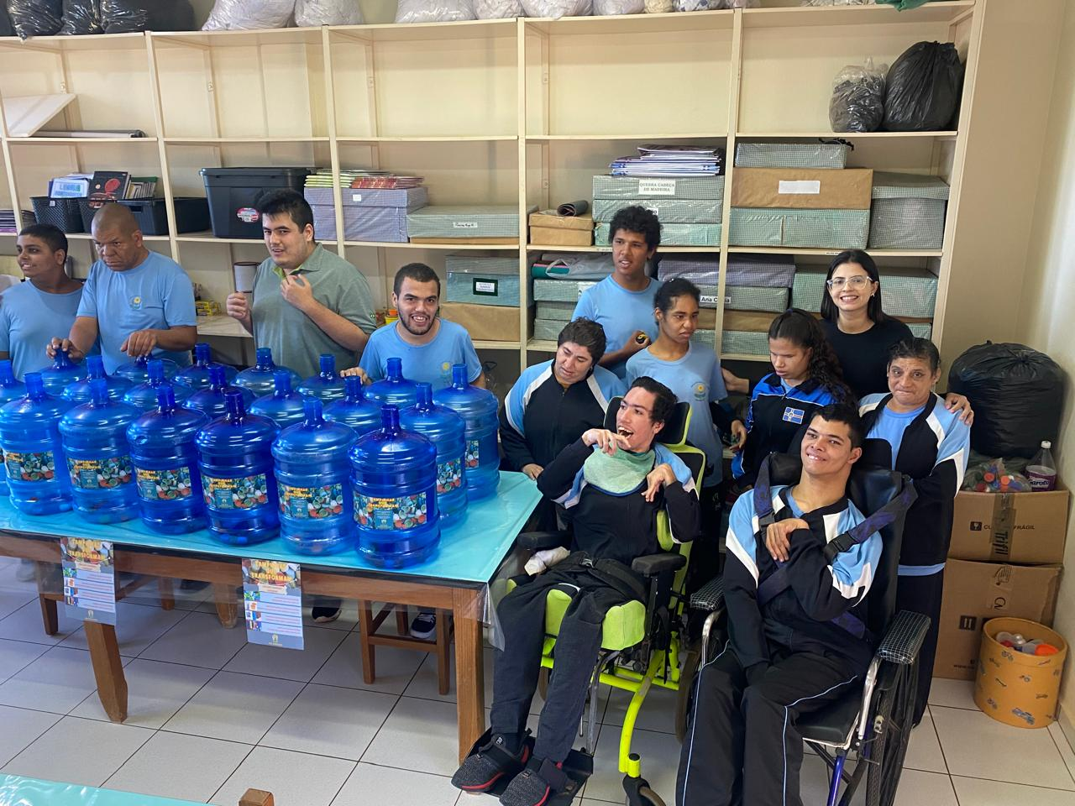

3º Ação: Como parte essencial da implementação e fortalecimento do projeto educativo com foco na conscientização ambiental, reutilização de materiais e preservação do meio ambiente, foi realizada a apresentação oficial do projeto à comunidade escolar e aos membros da comunidade externa. Essa etapa teve como principal objetivo informar, sensibilizar e engajar os diversos públicos envolvidos como: alunos, professores, gestores, funcionários, pais, responsáveis e parceiros, promovendo o sentimento de pertencimento e corresponsabilidade com as ações propostas.
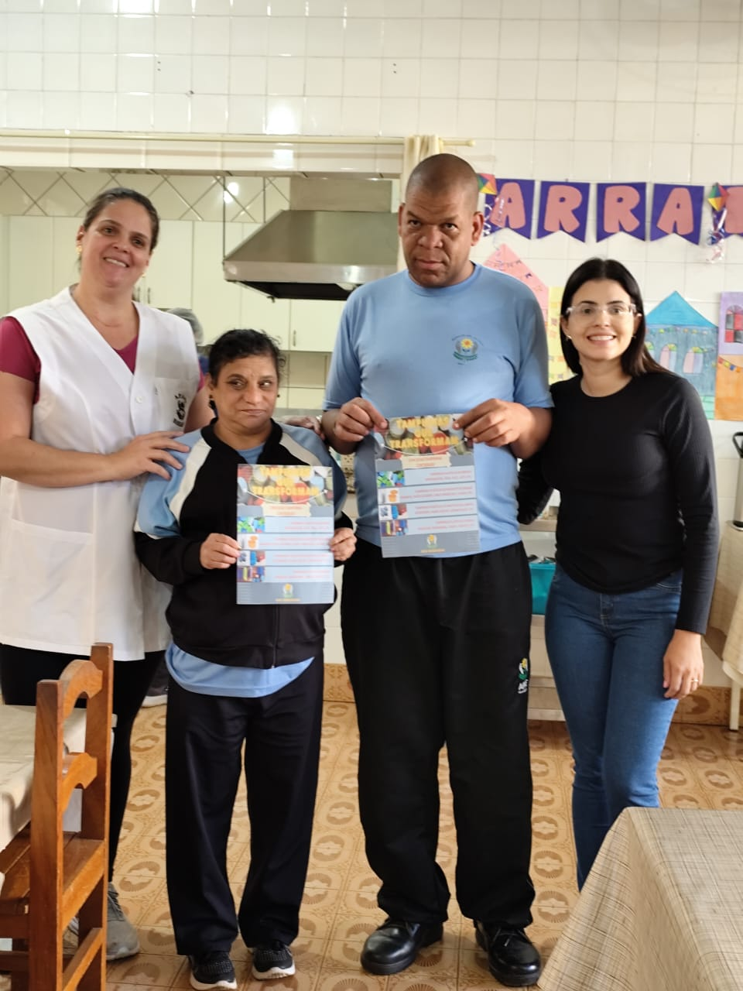
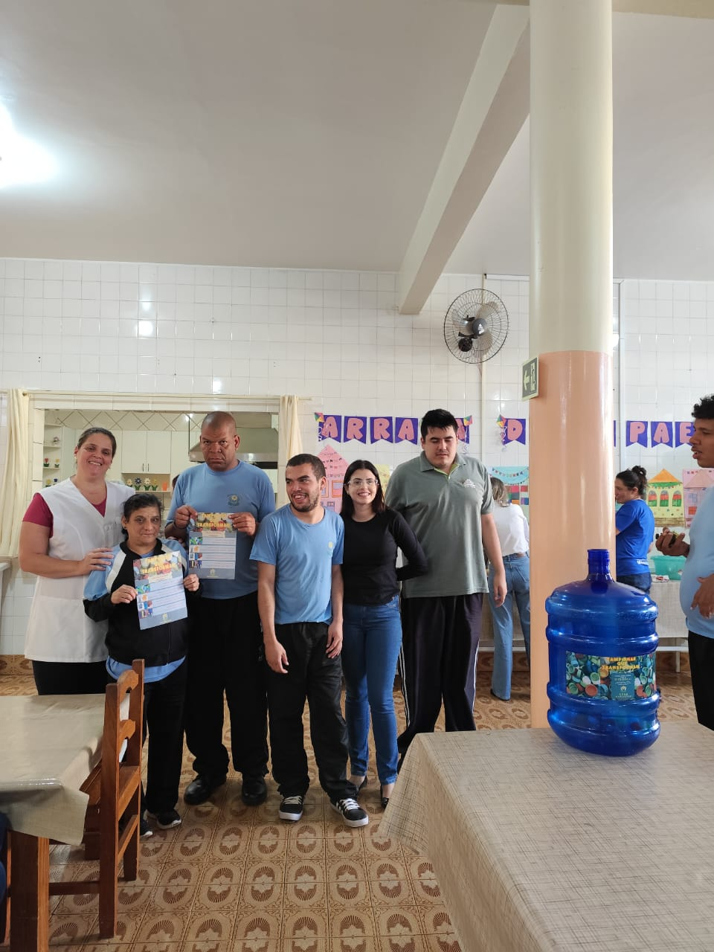

4º Ação: Após a etapa de arrecadação, higienização, adaptação e identificação dos galões de água (anteriormente inutilizados para consumo), deu-se início ao processo de distribuição desses recipientes nos pontos estratégicos previamente definidos para o recolhimento das tampinhas plásticas, dentro e fora do ambiente escolar. Esta ação faz parte do conjunto de medidas práticas do projeto socioambiental, que tem como foco a conscientização ecológica, a reutilização de materiais e o incentivo à cultura da coleta seletiva
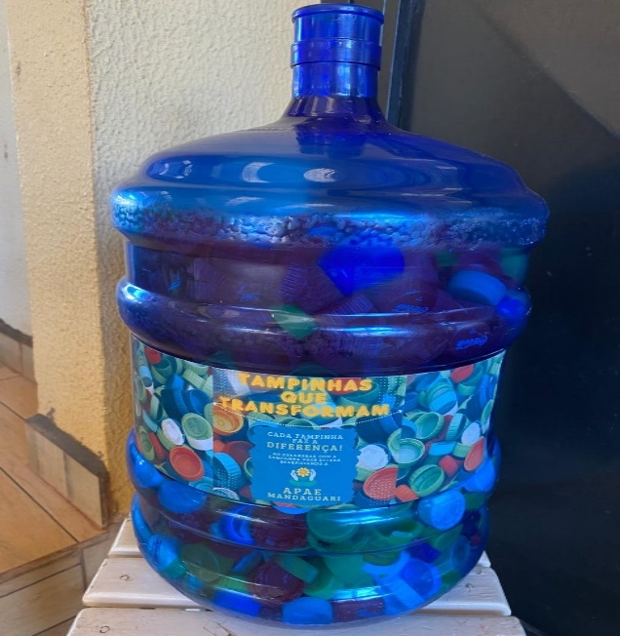

5º Ação: Foi realizada a ação de recolhimento das tampinhas plásticas arrecadadas nos diferentes pontos de coleta previamente organizados dentro da escola e em locais parceiros da comunidade. Esta ação teve como objetivo consolidar os esforços de mobilização e engajamento iniciados com a campanha de arrecadação, garantindo o devido encaminhamento do material coletado e reforçando os princípios da reutilização, da solidariedade e da responsabilidade ambiental.
Os pontos de coleta, equipados com galões de água reaproveitados e identificados, haviam sido distribuídos em locais estratégicos com alta circulação de pessoas, como entrada principal da escola, pátio, refeitório, corredores, sala dos professores, além de espaços externos como comércios, unidades de saúde e centros comunitários parceiros.
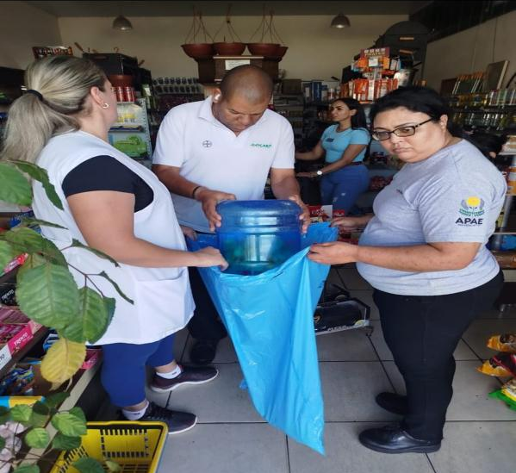
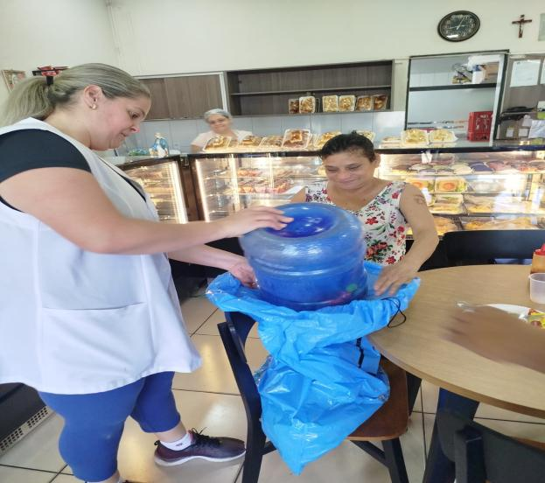

6º Ação: Confecção de materiais pedagógicos estruturados e a venda das tampinhas
A confecção dos materiais pedagógicos estruturados foi pensada como uma atividade prática, criativa e colaborativa, na qual os alunos e professores participaram ativamente, transformando as tampinhas plásticas arrecadadas em recursos didáticos lúdicos e funcionais, que pudessem ser incorporados às atividades de sala de aula.
Foi conduzida a etapa de venda das tampinhas plásticas arrecadadas, uma ação planejada de forma transparente e organizada. As tampinhas foram recolhidas dos galões distribuídos nos pontos de coleta, separadas por cores, limpas e armazenadas de maneira adequada até o momento do encaminhamento à empresa parceira especializada na reciclagem desses materiais.

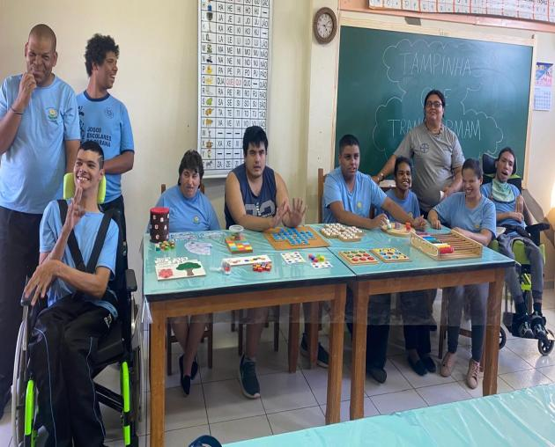
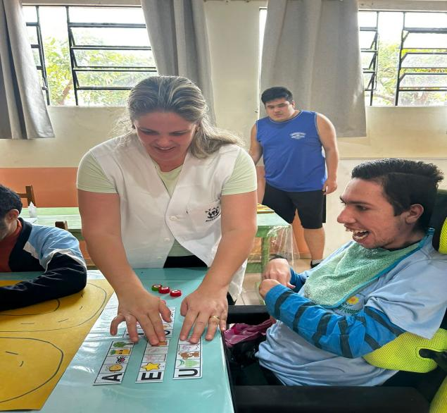
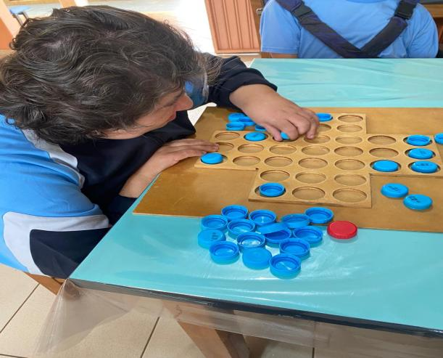
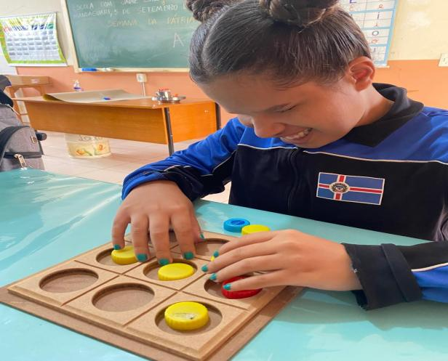
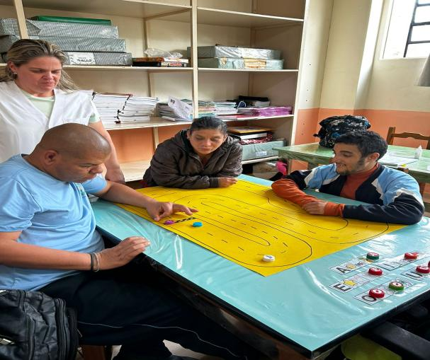
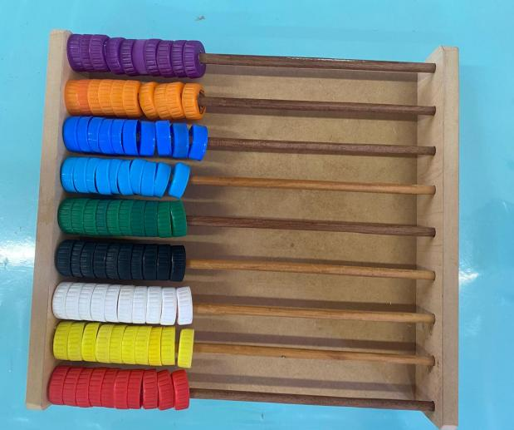
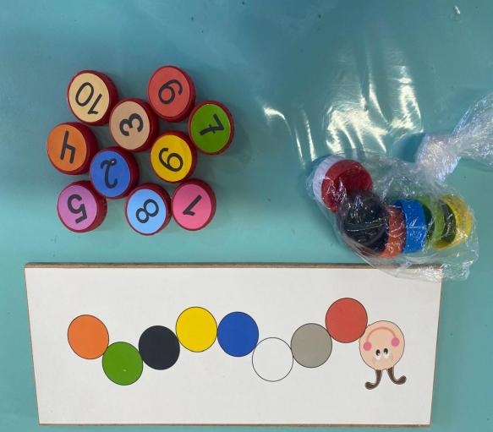

7º Ação: A venda das tampinhas arrecadadas foi realizada com sucesso, após a ação de recolhimento que consolidou os esforços de mobilização e engajamento da comunidade escolar e parceiros. O material coletado foi devidamente encaminhado, reforçando os princípios de reutilização, solidariedade e responsabilidade ambiental.
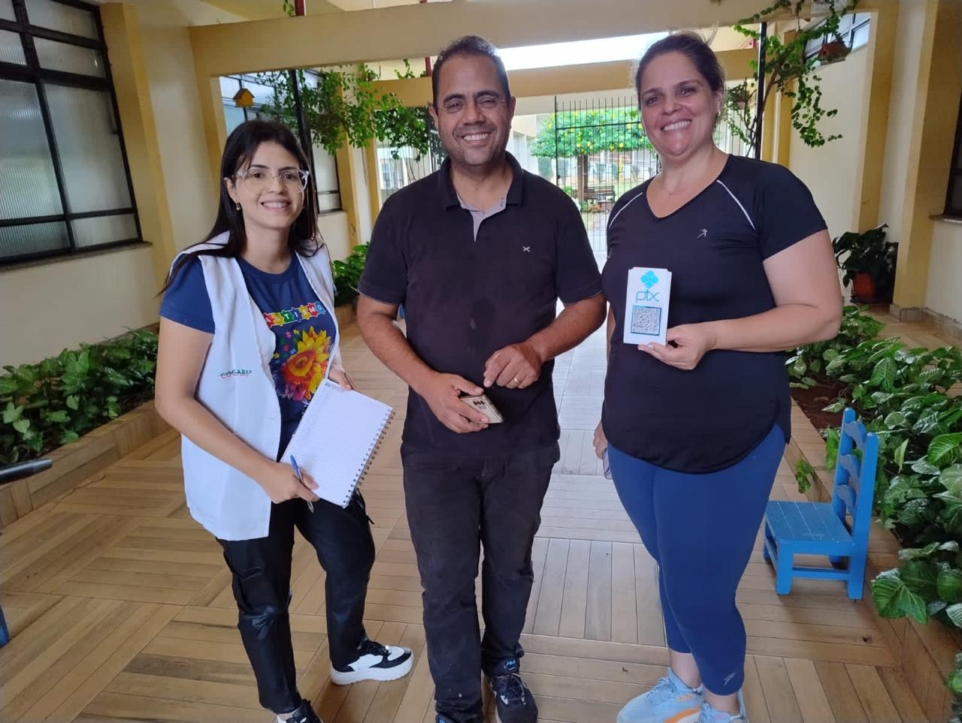
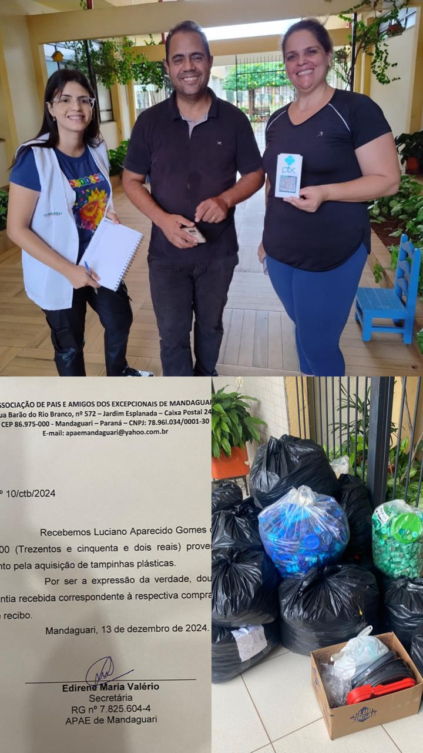

8º Ação: Comemoração das ações do projeto socioambiental
Como forma de celebrar o envolvimento, o comprometimento e os resultados alcançados por meio do projeto de educação ambiental desenvolvido ao longo do período letivo, foi organizada uma atividade especial de comemoração com passeio, voltada aos alunos diretamente envolvidos nas ações de coleta de tampinhas e demais práticas sustentáveis promovidas dentro e fora da escola
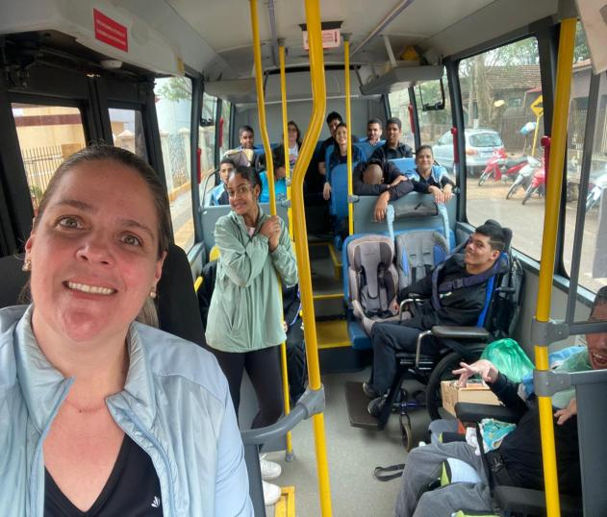
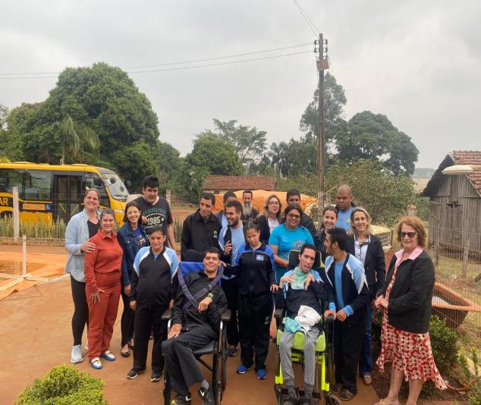
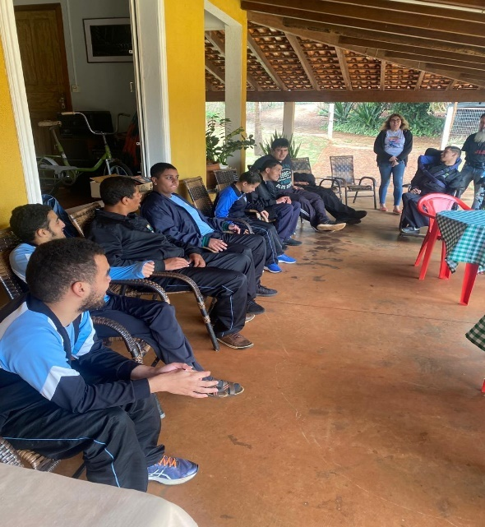
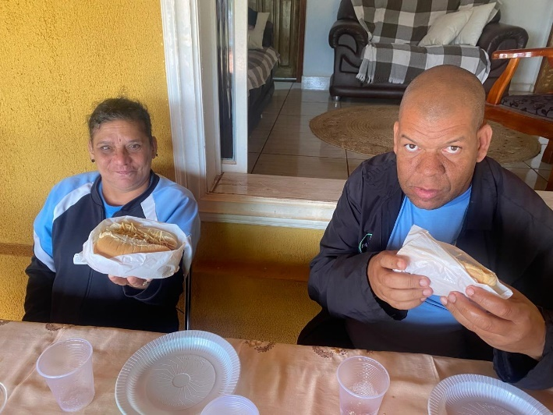

7) Avaliação de resultados (Avaliar se os objetivos e expectativas foram e/ou estão sendo alcançados)
Os objetivos propostos para o projeto foram plenamente alcançados, refletindo o engajamento e a participação ativa de todos os alunos, professores, funcionários e membros da comunidade escolar. Desde o início das atividades, foi possível observar um envolvimento significativo, que contribuiu diretamente para o sucesso das ações desenvolvidas.
A mobilização coletiva garantiu a ampla arrecadação de tampinhas e materiais reutilizáveis, superando as expectativas inicialmente previstas. Esse comprometimento demonstrou que a sensibilização sobre a importância da reutilização de materiais e da preservação do meio ambiente foi eficaz, promovendo mudanças positivas nas atitudes e no comportamento dos participantes.

8) Investimentos da premiação: (Mencionar sobre os investimentos caso ganhe a premiação)
Caso a premiação seja conquistada, os recursos recebidos serão integralmente investidos na melhoria da infraestrutura e na ampliação das ações socioambientais desenvolvidas pela escola. A principal aplicação prevista será a compra de um kit de lixeiras específicas para coleta seletiva de materiais recicláveis.
Além disso, será necessária a aquisição de caixas d’água reutilizadas, que serão utilizadas como recipientes para o armazenamento das tampinhas arrecadadas. Essas caixas permitirão a separação das tampinhas por cor, facilitando a organização do material para as etapas posteriores de triagem, pesagem e venda, além de otimizar o espaço destinado à armazenagem dentro da escola.
Outro investimento será a manutenção das placas de energia solar: garantir o funcionamento eficiente das placas solares que aquecem a piscina da escola, promovendo o uso de energia renovável.

9) Considerações finais: (Resultados mensuráveis com a aplicação das atividades/ações apresentadas no relatório socioambiental e as perspectivas de continuidade)
A realização deste projeto socioambiental representou uma importante oportunidade para a comunidade escolar refletir e agir de maneira concreta em prol da preservação do meio ambiente e da conscientização sobre a reutilização de materiais. Ao longo das etapas desenvolvidas, foi possível observar um envolvimento significativo dos alunos, professores, funcionários e membros da comunidade, o que fortaleceu o sentido de coletividade e responsabilidade ambiental.
O processo de arrecadação, separação e destinação das tampinhas, assim como a confecção de materiais pedagógicos e as ações educativas, contribuíram para ampliar o conhecimento dos participantes sobre a importância da sustentabilidade, estimulando mudanças de atitude e promovendo valores essenciais como o cuidado com o planeta, a solidariedade e o protagonismo estudantil.
Lembrando que este é um projeto de desenvolvimento contínuo, com novas funcionalidades e melhorias sendo implementadas a cada ciclo.

10) Professor Destaque: (Defenda e apresente de forma descritiva, e também com imagens caso queira, a indicação do professor para o Prêmio - Professor Destaque. Considerando o slogan do Fundação Aurora Luiz Bodanese: “Por onde passamos transformamos”, qual impacto transformador o professor resultou para a escola ou entidade?
É com grande satisfação que indicamos a professora Lisa Priscila para o Prêmio Professor Destaque da Fundação Aurora Luiz Bodanese, reconhecendo seu papel fundamental como agente de transformação dentro da nossa escola.
Sob o lema “Por onde passamos transformamos”, a professora Lisa Priscila tem sido uma inspiração constante para alunos, colegas e toda a comunidade escolar, promovendo mudanças significativas que vão muito além do ensino tradicional. Sua dedicação e comprometimento com a educação de qualidade têm provocado impactos transformadores, que refletem no desenvolvimento acadêmico, social e ambiental dos estudantes.
Ao longo do projeto socioambiental desenvolvido na escola, a professora não apenas coordenou as atividades com excelência, mas também incentivou o protagonismo dos alunos, estimulando o pensamento crítico, a consciência ecológica e o trabalho colaborativo. Ela soube envolver toda a comunidade escolar como: professores, funcionários e famílias, criando um ambiente de aprendizado dinâmico e participativo.
O impacto dessa atuação é visível nas mudanças de comportamento e na motivação dos alunos, que passaram a reconhecer seu papel ativo na construção de um mundo mais sustentável. Além disso, a professora fortaleceu os vínculos entre escola e comunidade, transformando o espaço escolar em um polo de transformação social e ambiental.

